Первые результаты апробации
Примерной рабочей

программы ФГОС НОО по математике в 1-4 классе

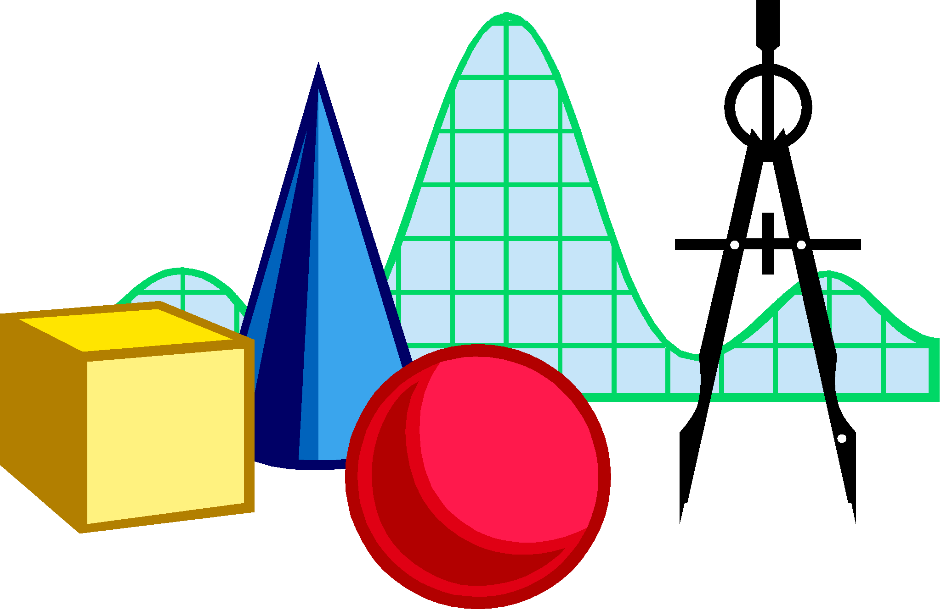

Подготовила:
учитель начальных классов
Садертдинова Л.Р.

Изучение математики направлено на освоение математических знаний, понимание значения величин и способов их измерения, использование арифметических способов для разрешения сюжетных ситуаций, формирование умения решать учебные и практические задачи средствами математики. Предмет «Математика» способствует формированию функциональной математической грамотности младшего школьника, становлению учебно-познавательных мотивов и интереса к изучению математики и умственному труду, развитию теоретического и пространственного мышления, воображения, математической речи.
Программа поддерживает все традиции обучения математики в начальной школе и опирается на требования стандарта. В нем отражены методические подходы, приемы, способы работы и формы взаимодействия детей при изучении конкретного содержания.
В целом курс математики, его содержание не очень отличается. Если есть отличия, то в определенной конкретике. Все то, чему ребенок должен научиться за 4 года в данной программе, распределено по годам. Стало более понятным, что на каждый год обучения должен знать и овладеть ребёнок. Идет конкретизация требований. Логика прослеживания содержания от класса к классу поможет и учителю, и автору учебника это содержание представить в полной мере. Чем раньше начнём использовать математическую терминологию, опыт использования учеником этой терминологии, тем больше появится возможности к концу 4-го года обучения получить высокий образовательный результат.
Усиливается математическая информация, например, геометрическая линия, не в плане углубления или расширения, а четко выстраивается от класса к классу.
Делается акцент на обучение на деятельностной основе. Раз формируем умение учиться, значит, формируем определенный набор умений, который строится на математическом содержании.
Идет планомерное формирование универсальных учебных действий. В планируемых результатах они даны как обязательные, поэтому можем и должны проводить различные оценочные результаты.
Так же данный стандарт удиляет особое внимание совместной деятельности школьников. Не всегда в рамках классно-урочной системы можно отработать так, чтобы каждый ребенок мог свободно овладеть и применить знания. Поэтому предлагается использовать групповую, парную форму работы. В принципе то, что мы делали, делаем и будем делать.
Рассмотрим структуру примерной рабочей программы:
1. Пояснительная записка, включающая цели изучения учебного предмета, общую характеристику предмета, место предмета в учебном плане.
2. Содержание образования (по годам обучения).
3. Планируемые результаты освоения рабочей программы: личностные и метапредметные результаты; предметные результаты (по годам обучения).
4. Тематическое планирование (примерные темы и количество часов; основное программное содержание; основные виды деятельности учащихся).
В пояснительной записке раскрыты сразу образовательные, развивающие и воспитывающие цели учебного предмета. Единая концепция трехмерного результата: личностного, предметного и метапредметного. Все это отражено и в тематическом планировании, и в планируемых результатах. Структура едина и полностью соответствует требованиям стандарта.

Изменения в планируемых результатах:
Научно-методологической основой для разработки требований к личностным, метапредметным и предметным результатам обучающихся, освоивших программу начального общего образования, является системно-деятельностный подход.
В новых ФГОС подробнее описывают планируемые результаты - личностные, метапредметные и предметные. Если в старых стандартах эти результаты были просто перечислены, то в новых они описаны по группам.
Личностные результаты группируются по направлениям воспитания:
• гражданско-патриотическое;
• духовно-нравственное;
• эстетическое;
• физическое воспитание, формирование культуры здоровья и эмоционального благополучия;
• трудовое;
• экологическое;
• ценность научного познания.
Метапредметные результаты группируются по видам универсальных учебных действий:
1. Овладение универсальными учебными познавательными действиями – базовые логические, базовые исследовательские, работа с информацией. Новое: добавился новый блок - базовые исследовательские действия.
2. Овладение универсальными учебными коммуникативными действиями – общение, совместная деятельность. Новое: добавился новый блок – совместная деятельность. Дано более четкое описание данных УУД
3. Овладение универсальными учебными регулятивными действиями –самоорганизация, самоконтроль. Новое: отсутствует более подробная классификация регулятивных УУД
В новых стандартах – каждое из УУД содержит критерии их сформированности. Например, один из критериев, по которому нужно будет оценивать сформированность регулятивного УУД «Самоорганизация», – это умение ученика выявлять проблемы для решения в жизненных и учебных ситуациях.
Теперь с таким подробным и конкретным описанием планируемых результатов педагогам будет проще организовывать на уроках систему формирующего оценивания.
Предметные результаты ориентированы на применение знаний, умений и навыков учащихся в учебных ситуациях и реальных жизненных условиях, а также на успешное обучение на уровне начального общего образования. Новое: уточненные и более подробные требования к предметным результатам.
Изменения в структуре курса:
Раздел «работа с информацией» назван теперь «математическая информация». Так как мы работаем с данными, фактами, сведениями, алгоритмами, все это происходит внутри математической информацией. Два геометрических раздела «Пространственные отношения. Геометрические фигуры» и «Геометрические величины» объединили в один «Пространственные отношения. Геометрические фигуры».
Рассмотрим изменения в предметном содержании некоторых разделов. Раздел «Геометрический материал».
1. Преемственность в представлении содержания и требованиях к освоению.
2. Распределение содержания внутри блока
- ориентировка в пространстве;
- фигуры и действия над ними;
- построения;
- измерения;
- решение проблем (рассчитать что то, поместится или не поместится).
3.Формирование универсальных учебных действий.
Рассмотрим пример. Формирование понятия «Измерять»
- Первоклассники наблюдают действие измерительных приборов.
- Второклассники характеризуют назначение и используют простейшие измерительные приборы.
- Третьеклассники, работая совместно, определяют с помощью цифровых и аналоговых приборов, измерительных инструментов длину, массу, время.
- Четвероклассники способны определить с помощью цифровых и аналоговых приборов и их моделей массу предмета, температуру, скорость движения транспортного средства, вместимость.
4. Становление математической грамотности.
Изменения в предметном содержании раздела «Текстовые задачи»
К концу обучения в четвертом классе ученик научится:
- решать текстовые задачи в 1—3 действия, оценивать полученный результат по критериям: достоверность/реальность, соответствие условию;
- решать практические задачи, связанные с повседневной жизнью (на покупки, движение и т.п.), в том числе, с избыточными данными, находить недостающую информацию (например, из таблиц, схем), находить и оценивать различные способы решения, использовать подходящие способы проверки;
- использовать при решении текстовых задач и в практических ситуациях соотношения между скоростью, временем и пройденным путем, между производительностью, временем и объёмом работы;
- использовать единицы величин для при решении задач (длина, масса, время, вместимость, стоимость, площадь, скорость);
- составлять модель текстовой задачи (показать разные варианты - краткая запись, схема, рисунок, таблица), числовое выражение;
- конструировать ход решения математической задачи;
- находить все верные решения задачи из предложенных.
Изменения в предметном содержании раздела «Математическая информация»
- Данные о реальных процессах и явлениях окружающего мира.
- Работа с утверждениями, решение логических задач.
- Информационные действия (составление формализованных описаний, организация процесса).
- Правила поведения и работа с доступными электронными средствами обучения.
Сейчас много говорят о функциональной грамотности. Функциональная грамотность – одна из особенностей современного стандарта. Остановимся на математической грамотности.
Каковы условия успешного формирования математической грамотности на уроке?
- Предметный уровень: создание опыта применения предметного умения в разнообразных учебных ситуациях.
- Метапредметный уровень: формирование и развитие опыта применения универсальных учебных действий.
- Межпредметное взаимодействие: привлечение содержания и базовых учебных действий других предметных областей.
- Мотивация к активному использованию математики: анализ опыта и полученных решений (своих и чужих), стимулирование поиска «точек» применения математики.
- Учебное взаимодействие: использование различных форм организации обучения.
В календарно-тематическом планировании будем прописывать контрольные элементы содержания, проверочные элементы содержания, виды деятельности, контролируемые элементы содержания, проверяемые элементы содержания, виды, формы контроля (самооценка с использованием «Оценочного листа», устный опрос, письменный опрос), электронные образовательные ресурсы.
Для внесения этих данных можно использовать Универсальный кодификатор Федерального института педагогических измерений от 12.04.2021 № 1/21, а также тематический классификатор содержания образования и перечень электронных образовательных ресурсов.
Таким образом, главным отличием обновленных стандартов станет следующее: в документе будут максимально точно сформулированы требования к предмету математика, конкретизировано то, чем овладеет школьник и что освоит. Также упор сделан на применении знаний на практике. Для каждого учителя появится возможность реализации дифференциации содержания с учётом потребностей класса.

Интернет - ресурсы
1.Портал «Единое содержание общего образования» https://edsoo.ru/

2. Онлайн семинар по вопросам содержания примерных рабочих программ по математике
https://edsoo.ru/Seminar_po_voprosam_soderzhaniya_primernih_rabochih_programm_po_matematike.htm
3. Вебинар. Итоги 1 этапа апробации примерных рабочих программ начального общего образования https://www.ripkro.ru/news/5332/

